Об утверждении плана по управлению пастбищами и их использованию по Кокпектинскому району на 2018-2019 годы
Решение Кокпектинского районного маслихата Восточно-Казахстанской области от 19 марта 2018 года № 20-3/2. Зарегистрировано Департаментом юстиции Восточно-Казахстанской области 2 апреля 2018 года № 5584
Примечание РЦПИ.
В тексте документа сохранена пунктуация и орфография оригинала.
В соответствии со статьями 8, 13 Закона Республики Казахстан от 20 февраля 2017 года "О пастбищах", Кокпектинский районный маслихат РЕШИЛ:
1. Утвердить план по управлению пастбищами и их использованию по Кокпектинскому району на 2018-2019 годы согласно приложению к настоящему решению.
2. Настоящее решение вводится в действие по истечении десяти календарных дней после дня его первого официального опубликования.

Председатель сессии | К. Садыков
Секретарь  районного маслихата | Т. Сарманов
Утвержден
решением Кокпектинского
районного маслихата
от 19 марта 2018 года № 20-3/2
План по управлению пастбищами и их использованию по Кокпектинскому району на 2018-2019 годы
Настоящий План по управлению пастбищами и их использованию по Кокпектинскому району на 2018-2019 годы (далее – План) разработан в соответствии с Законами Республики Казахстан от 20 февраля 2017 года "О пастбищах", от 23 января 2001 года "О местном государственном управлении и самоуправлении в Республике Казахстан", приказом Заместителя Премьер-Министра Республики Казахстан - Министра сельского хозяйства Республики Казахстан от 24 апреля 2017 года № 173 "Об утверждении Правил рационального использования пастбищ" (зарегистрировано в Реестре государственной регистрации нормативных правовых актов за № 15090), приказом Министра сельского хозяйства Республики Казахстан от 14 апреля 2015 года № 3-3/332 "Об утверждении предельно допустимой нормы нагрузки на общую площадь пастбищ" (зарегистрировано в Реестре государственной регистрации нормативных правовых актов за № 11064).
План принимается в целях рационального использования пастбищ, устойчивого обеспечения потребности в кормах и предотвращения процессов деградации пастбищ.
План содержит:
1) схему (карту) расположения пастбищ на территории административно-территориальной единицы в разрезе категорий земель, собственников земельных участков и землепользователей на основании правоустанавливающих документов, согласно приложению 1 настоящего Плана;
2) приемлемые схемы пастбищеоборотов, согласно приложению 2 настоящего Плана;
3) карту с обозначением внешних и внутренних границ и площадей пастбищ, в том числе сезонных, объектов пастбищной инфраструктуры, согласно приложению 3 настоящего Плана;
4) схему доступа пастбищепользователей к водоисточникам (озерам, рекам, прудам, копаням, оросительным или обводнительным каналам, трубчатым или шахтным колодцам), составленную согласно норме потребления воды, согласно приложению 4 настоящего Плана;
5) схему перераспределения пастбищ для размещения поголовья сельскохозяйственных животных физических и (или) юридических лиц, у которых отсутствуют пастбища, и перемещения его на предоставляемые пастбища, согласно приложению 5 настоящего Плана;
6) схему размещения поголовья сельскохозяйственных животных на отгонных пастбищах физических и (или) юридических лиц, не обеспеченных пастбищами, расположенными в сельском округе, согласно приложению 6 настоящего Плана;
7) календарный график по использованию пастбищ, устанавливающий сезонные маршруты выпаса и передвижения сельскохозяйственных животных, согласно приложению 7 настоящего Плана;
8) иные требования, необходимые для рационального использования пастбищ на соответствующей административно-территориальной единице.
План принят с учетом сведений о состоянии геоботанического обследования пастбищ, сведений о ветеринарно-санитарных объектах, данных о численности поголовья сельскохозяйственных животных с указанием их владельцев – пастбищепользователей, физических и (или) юридических лиц, данных о количестве гуртов, отар, табунов, сформированных по видам и половозрастным группам сельскохозяйственных животных, сведений о формировании поголовья сельскохозяйственных животных для выпаса на отгонных пастбищах, особенностей выпаса сельскохозяйственных животных на культурных и аридных пастбищах, сведений о сервитутах для прогона скота и иных данных, предоставленных государственными органами, физическими и (или) юридическими лицами.
По административно-территориальному делению в Кокпектинском районе имеются 17 сельских округов, 52 сельских населенных пункта.
Общая площадь территории Кокпектинского района-1457536 гектар, из них пастбищные земли – 864964 гектар.
По категориям земли подразделяют на:
земли сельскохозяйственного назначения-630903 гектар;
земли населенных пунктов-172686 гектар;
земли промышленности транспорта, связи, для нужд космической деятельности, обороны, национальной безопасности и иного неселькохозяйственного назначения-3640 гектар;
земли особо охраняемых природных территорий-13957 гектар;
земли лесного фонда-72874 гектар;
земли водного фонда-109133 гектар;
земли запаса-454343 гектар.
Климат района резко континентальный, зима сравнительно холодная, лето жаркое и засушливое. Среднегодовая температура воздуха в январе - 20; -28°С, в июле +16; +29°С. Средний размер осадков составляет 32 мм, а годовой 325 мм.
Растительный покров района разнообразный, свыше 1000 видов растений. Самые распространенные из них кустарники.
Почвы горные черноземы, черноземы обыкновенные, темно-каштановые. Толщина плодородной почвы 38-80 см.
В районе действуют 16 ветеринарных пунктов и 32 скотомогильников.
В настоящее время в Кокпектинском районе насчитывается 27802,0 голов крупного рогатого скота, 18250,0 голов мелкого рогатого скота и 12414,0 голов лошадей.
Для обеспечения сельскохозяйственных животных по Кокпектинскому району имеются всего 864964,0 гектар пастбищных угодий. В черте населенного пункта числится 153215,0 гектар пастбищ, в землях запаса имеются 320931,0 гектар пастбищных угодий.
В некоторых сельских округах в связи с ростом поголовья скота на личных подворьях ощущается недостаток 243589,0 гектар пастбищных угодий.
Для решения этих вопросов необходимо рациональное выделение пастбищных угодий из государственного фонда и увеличение площадей пастбищ за счет земель населенных пунктов, земель сельскохозяйственного назначения и земель запаса Кокпектинского района.
Приложение 1
к Плану по управлению
пастбищами
и их использованию
по Кокпектинскому
району на 2018-2019 годы
Схема (карта) расположения пастбищ на территории административно –территориальной единицы в разрезе категорий земель, собственников земельных участков и землепользователей на основании правоустанавливающих документов

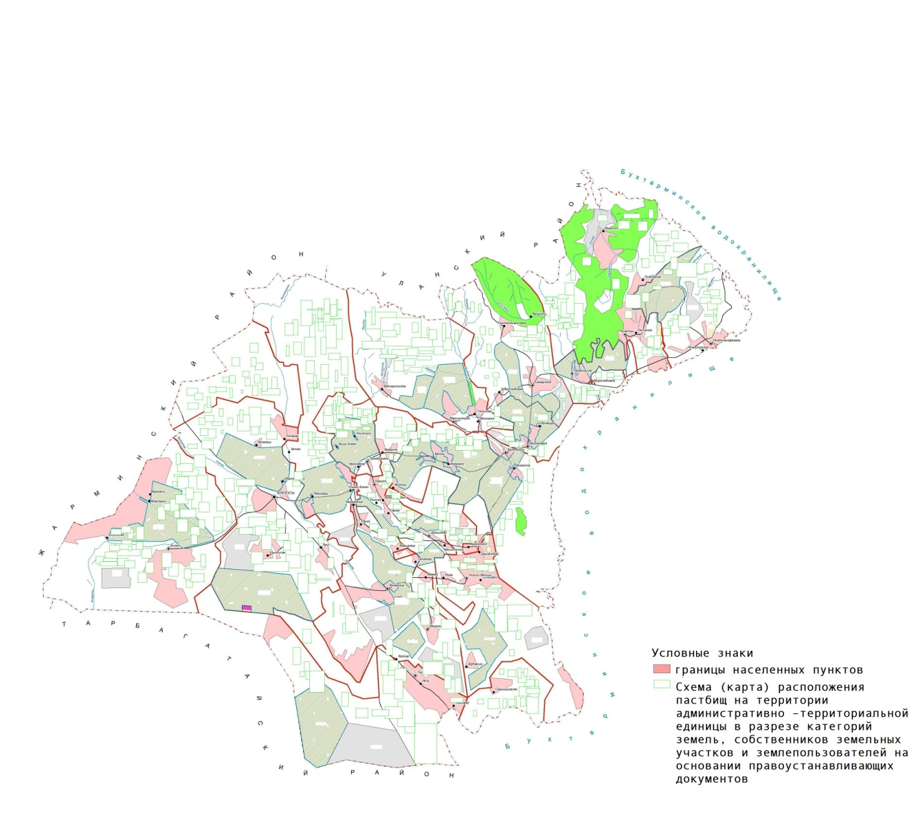

Приложение 2
к Плану по управлению
пастбищами
и их использованию
по Кокпектинскому
району на 2018-2019 годы
Приемлемые схемы пастбищеоборотов

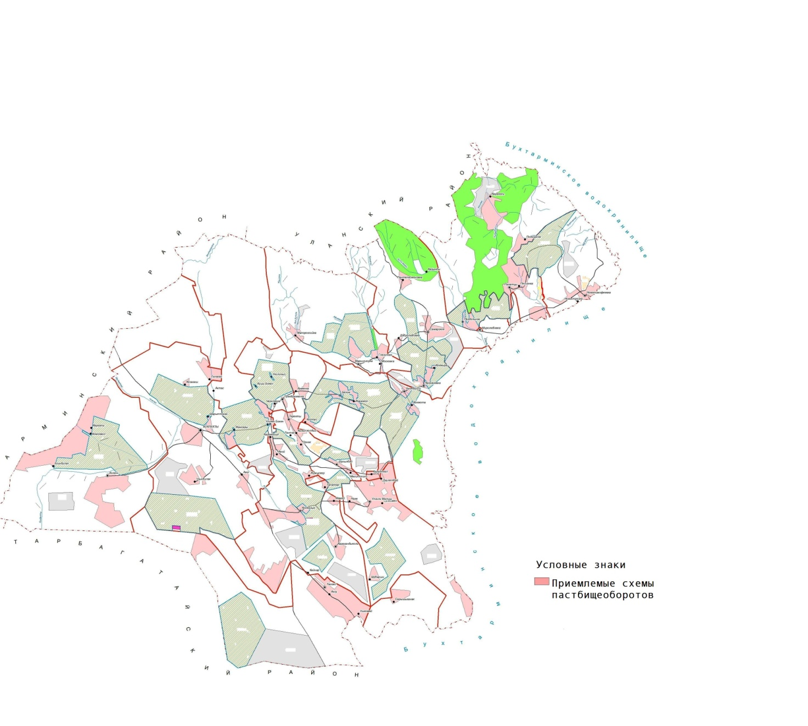

Приложение 3
к Плану по управлению
пастбищами
и их использованию
по Кокпектинскому
району на 2018-2019 годы
Карта с обозначением внешних и внутренних границ и площадей пастбищ, в том числе сезонных, объектов пастбищной инфраструктуры

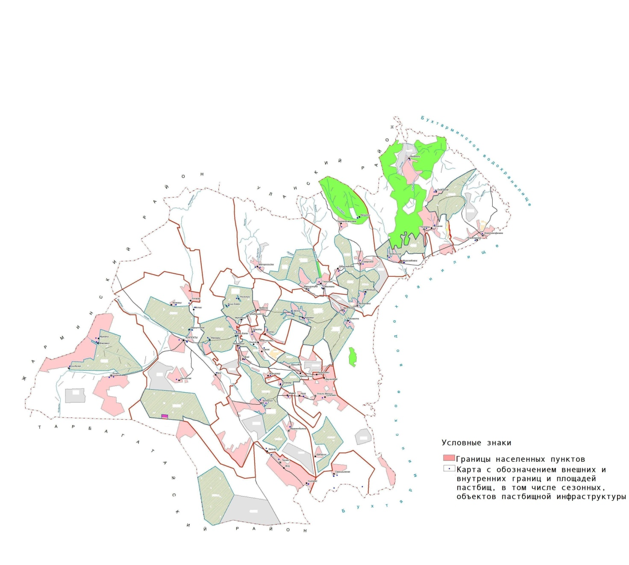

Приложение 4
к Плану по управлению
пастбищами
и их использованию
по Кокпектинскому
району на 2018-2019 годы
Схема доступа пастбищепользователей к водоисточникам (озерам, рекам, прудам, копаням, оросительным или обводнительным каналам, трубчатым или шахтным колодцам), составленную согласно норме потребления воды

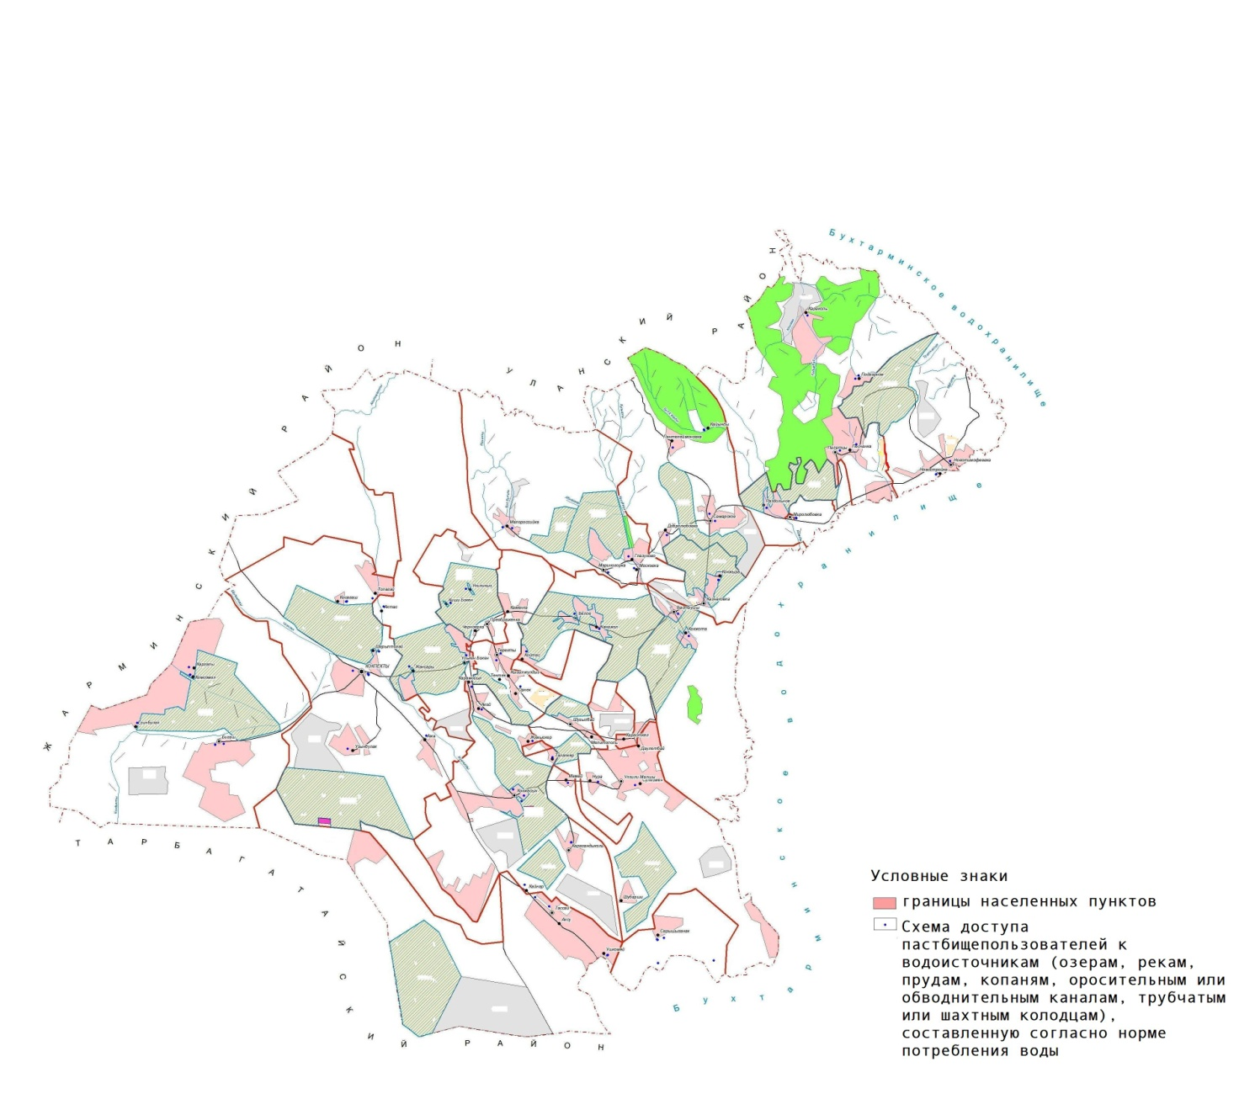

Приложение 5
к Плану по управлению
пастбищами
и их использованию
по Кокпектинскому
району на 2018-2019 годы
Схема перераспределения пастбищ для размещения поголовья сельскохозяйственных животных физических и (или) юридических лиц, у которых отсутствуют пастбища, и перемещения его на предоставляемые пастбища

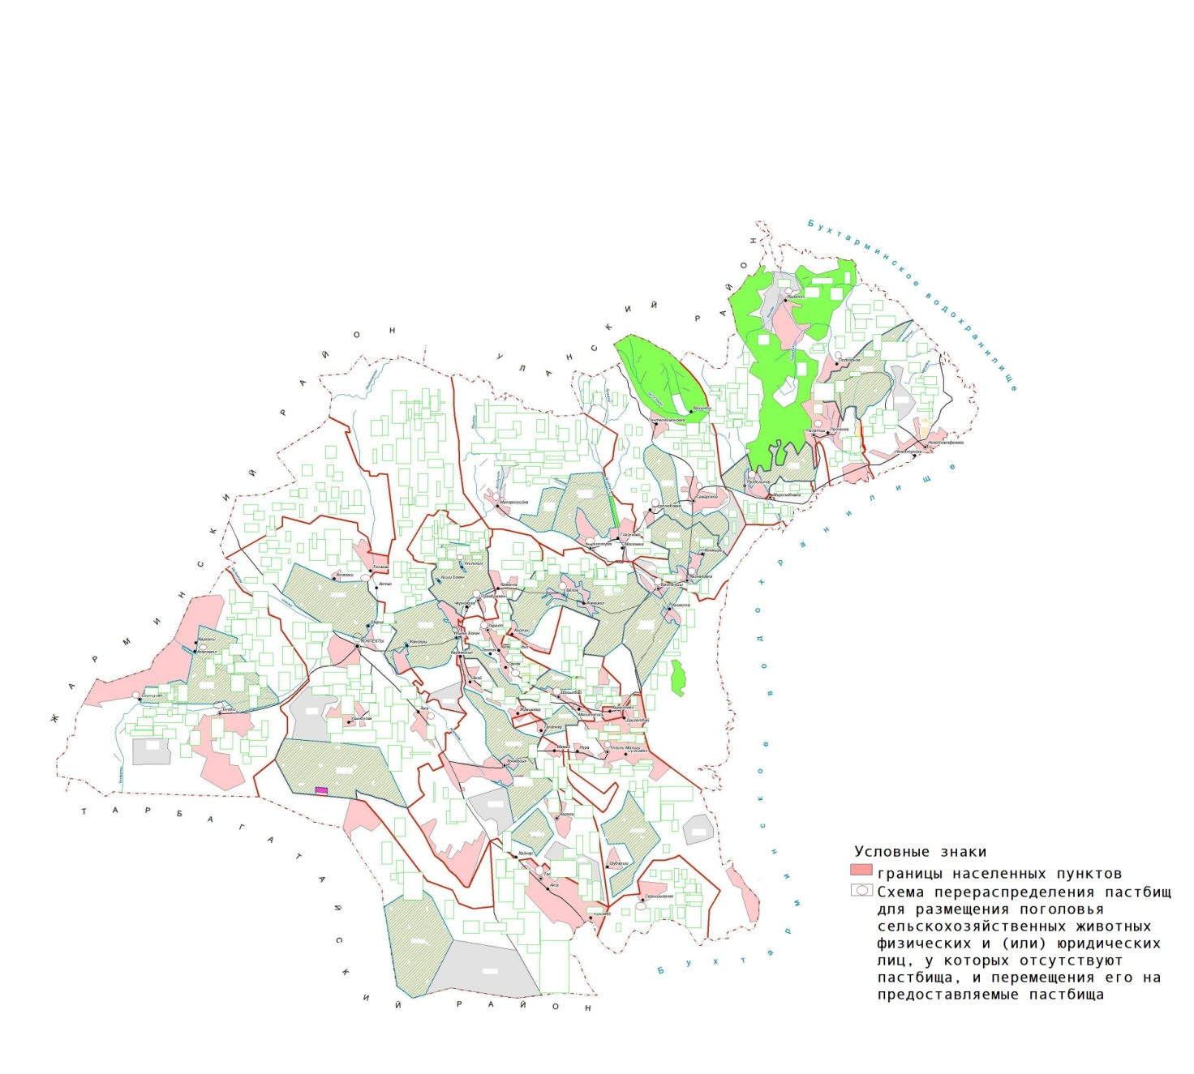

Приложение 6
к Плану по управлению
пастбищами
и их использованию
по Кокпектинскому
району на 2018-2019 годы
Схема размещения поголовья сельскохозяйственных животных на отгонных пастбищах физических и (или) юридических лиц, не обеспеченных пастбищами, расположенными в сельском округе

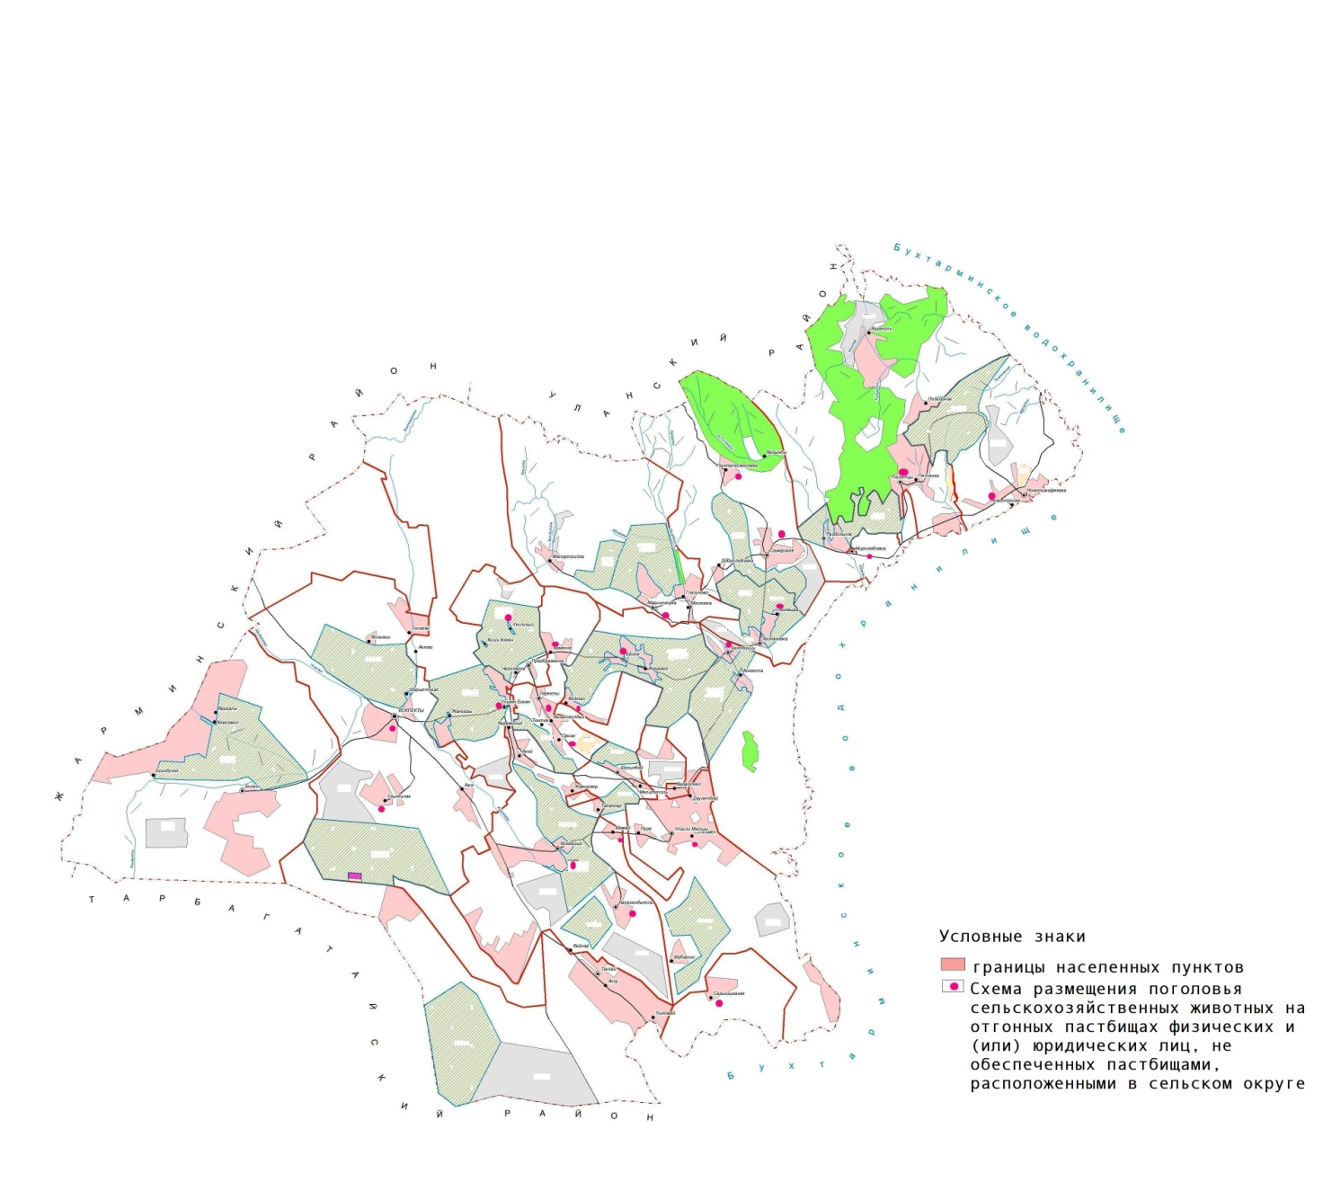

Приложение 7
к Плану по управлению
пастбищами
и их использованию
по Кокпектинскому
району на 2018-2019 годы
Календарный график по использованию пастбищ, определяющий сезонные маршруты выпаса и отгона сельскохозяйственных животных
№  п/п | Сельские округа | Врямя отгона скота на отдаленные пастбища | Время возвращение скота из отдаленных пастбищ | Примечание
1 | Бигаш | 2 половина апреля месяца | 2 декада октября
2 | Кокжайык | 2 половина апреля месяца | 2 декада октября
3 | Кокпекты | 2 половина апреля месяца | 2 декада октября
4 | Им. К. Аухадиева | 2 половина апреля месяца | 2 декада октября
5 | Тассай | 1 половина апреля месяца | 3 декада октября
6 | Улкенбокен | 2 половина апреля месяца | 2 декада октября
7 | Улгулималшы | 1 половина апреля месяца | 3 декада октября
8 | Теректы | 1 половина апреля месяца | 2 декада октября
9 | Шугылбай | 2 половина апреля месяца | 3 декада октября
10 | Бастаушы | 2 половина апреля месяца | 2 декада октября
11 | Белое | 2 половина апреля месяца | 3 декада октября
12 | Кулынжон | 1 половина апреля месяца | 3 декада октября
13 | Мариногорка | 1 половина апреля месяца | 2 декада октября
14 | Миролюбовка | 1 половина апреля месяца | 2 декада октября
15 | Сарыбел | 1 половина апреля месяца | 3 декада октября
16 | Палатцы | 2 половина апреля месяца | 2 декада октября
17 | Самар | 2 половина апреля месяца | 2 декада октября

© 2012. РГП на ПХВ «Институт законодательства и правовой информации Республики Казахстан» Министерства юстиции Республики Казахстан

